
ข่าวพยากรณ์และเตือนภัยการระบาดศัตรูพืช !!!
สำนักงานเกษตรจังหวัดตราด
“ลดต้นทุนและปลอดภัย หากเกษตรกรใช้การจัดการศัตรูพืชแบบผสมผสาน”
ประจำเดือน พฤศจิกายน พ.ศ. 2561 (ฉบับที่ 5/2562)

โรคไหม้ระยะคอรวง

ในช่วงนี้ เกษตรกรปลูกข้าวนาปีและอยู่ในระยะตั้งท้อง-ออกรวง ซึ่งเป็นระยะที่เหมาะสำหรับการระบาดของโรคไหม้ข้าวระยะคอรวง โดยเฉพาะในข้าวพันธุ์ขาวดอกมะลิ 105 ที่อ่อนแอต่อโรคนี้ สำนักงานเกษตรจังหวัดตราดขอแจ้งให้เกษตรกรผู้ปลูกข้าวหมั่นสำรวจแปลงนาและเฝ้าระวังการระบาดของโรคไหม้ระยะคอรวง
สาเหตุ เชื้อรา Pyricularia grisea Sacc.
ลักษณะอาการของโรค
ในระยะกล้า ใบมีแผลจุดสีน้ำตาลคล้ายรูปตา มีสีเทาอยู่ตรงกลางแผล ความกว้างของแผลประมาณ 2-5 มม. ความยาวประมาณ 10-15 มม. แผลสามารถขยายลุกลามและกระจายทั่วบริเวณใบ ถ้าโรครุนแรงกล้าข้าวจะแห้ง ฟุบตาย คล้ายถูกไฟไหม้ ระยะแตกกอ อาการพบได้ที่ใบ ข้อต่อของใบ และข้อต่อของลำต้น ขนาดแผลจะใหญ่กว่าในระยะกล้า แผลลุกลามติดต่อกันได้ที่บริเวณข้อต่อ ใบจะมีลักษณะแผลช้ำ สีน้ำตาลดำและมักหลุดจากกาบใบเสมอ ระยะคอรวง ถ้าข้าวเพิ่งเริ่มให้รวง เมื่อถูกเชื้อราเข้าทำลาย เมล็ดจะลีบหมด แต่ถ้าเป็นโรคตอนรวงข้าวแก่ใกล้เก็บเกี่ยว จะปรากฏรอยแผลช้ำสีน้ำตาลที่บริเวณคอรวง ทำให้เปราะหักง่าย รวงข้าวร่วงหล่นเสียหายมาก
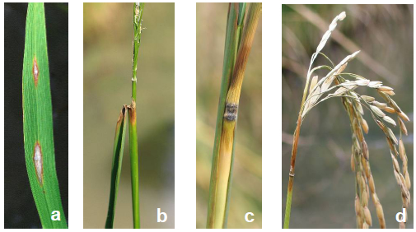

อาการแผลไหม้บนส่วนต่างๆ ของต้นข้าว (a) ใบ (b) ใบธง (c) ข้อต่อ และ (d) คอรวง
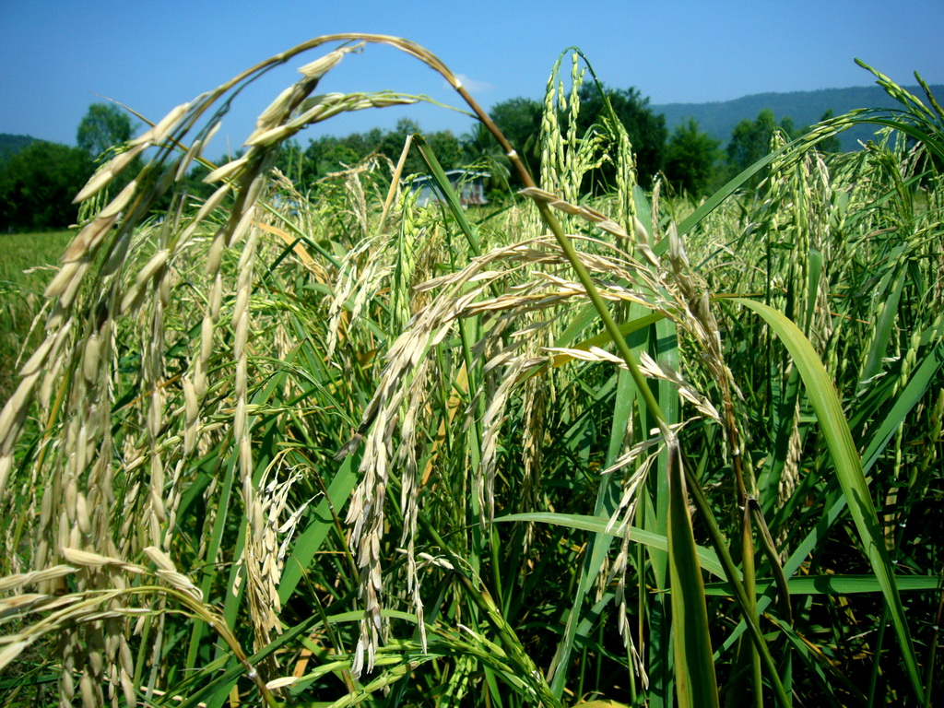 | 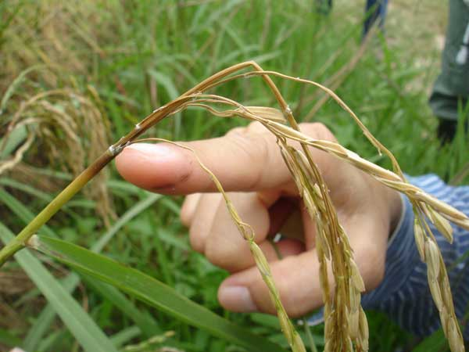
อาการไหม้ระยะคอรวง

การแพร่กระจายและช่วงเวลาการระบาด
เชื้อราสาเหตุโรคสามารถติดไปกับเมล็ดข้าว แพร่กระจายไปตามดิน น้ำ และลม โดยลมแรงจะช่วยให้เชื้อโรคแพร่กระจายได้ดี มักพบโรคในแปลงที่ต้นข้าวหนาแน่น ทำให้อับลม หรือมีการใส่ปุ๋ยไนโตรเจนสูง ระบาดมากในช่วงที่อากาศแห้งในตอนกลางวันและชื้นจัดในตอนกลางคืน น้ำค้างยาวนานถึงตอนสายราว 9 โมง อากาศค่อนข้างเย็นอุณหภูมิประมาณ 22-25 ºC

การป้องกันและกำจัด
1. หมั่นสำรวจแปลงนาอย่างสม่ำเสมอถ้าพบอาการของโรคไหม้ข้าว ควรปฏิบัติดังนี้
- ใช้เชื้อบีเอส (บาซิลลัส ซับทีลิส) ฉีดพ่นอัตราตามคำแนะนำในฉลาก
- ใช้เชื้อเชื้อไตรโคเดอร์มาอัตรา 1 กก./ น้ำ 200 ลิตร ฉีดพ่นในช่วงเช้าหรือเย็น
- ควรงดการพ่นสารประเภทน้ำหมักชีวภาพที่มีน้ำตาลเป็นส่วนประกอบ หรือสารประเภทที่มีโปรตีนหรือกรดอะมิโน เพราะอาจกระตุ้นการเจริญเติบโตของเชื้อราสาเหตุของโรคข้าวส่งผลให้การระบาดรุนแรงขึ้น
2. ในแหล่งที่เคยมีโรคระบาด หากพบแผลโรคไหม้ 5 เปอร์เซ็นต์ของพื้นที่ใบ ให้ใช้สารเคมีป้องกันกำจัดเชื้อราโดยฉีดพ่นเฉพาะจุดที่พบการระบาดเพื่อควบคุมไม่ให้เชื้อราแพร่กระจายขยายเป็นวงกว้างออกไป และควรเลือกใช้สารเคมีบางชนิดฉีดพ่นสลับกันเพื่อป้องกันไม่ให้เชื้อราต้านทานสารเคมีหรือดื้อยา สำหรับสารเคมีที่แนะนำให้ใช้ ได้แก่
- อิดิเฟนฟอส 50 เปอร์เซ็นต์ อีซี อัตรา 20-25 ซีซี ผสมน้ำ 20 ลิตร
- บลาสติซิดิน-เอส 2 เปอร์เซ็นต์ อีซี อัตรา 20-25 ซีซี ผสมน้ำ 20 ลิตร
- ไตรไซคราโซล 75 เปอร์เซ็นต์ ดับบลิวพี อัตรา 10-16 กรัม ผสมน้ำ 20ลิตร
กลุ่มอารักขาพืช สำนักงานเกษตรจังหวัดตราด
46 ถ. ราษฎร์นิยม ต. บางพระ อ. เมืองตราด จ. ตราด
โทร. ๐๓๙-๕๑ ๑๐๐๘ โทรสาร ๐๓๙-๕๒๓๓๘๕
http://www.trat.doae.go.th
E-mail: trat@doae.go.th
ผู้จัดทำ: นางสาวครองทรัพย์ สิงหราช ที่ปรึกษา: นายวินัย ขยันยิ่ง

